Принято:  педагогическим советом  МБОУ «Пристань-Берсутская ООШ»  Протокол № 3 от « 23 » марта 2021 г. | 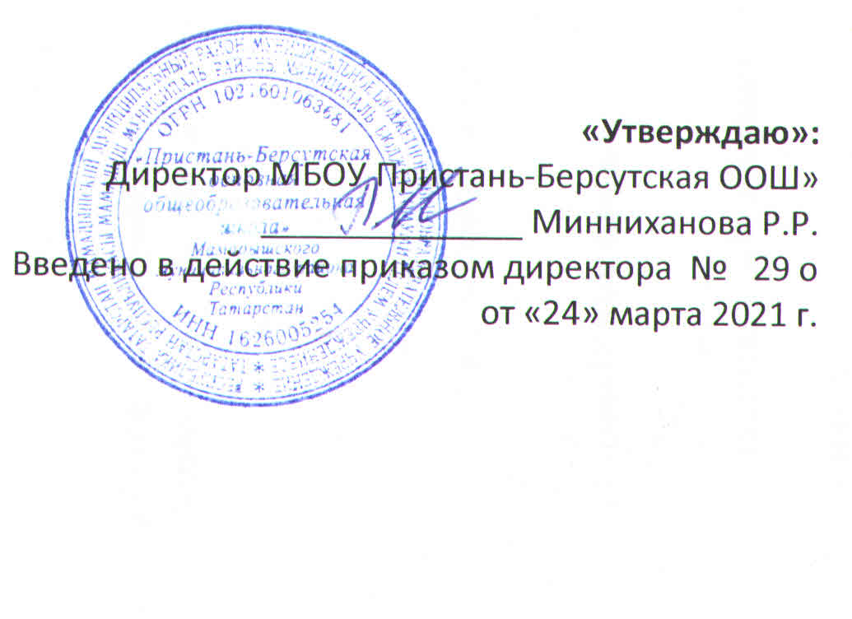

Положение
об индентификации личности обучающегося в электронной

информационно-образовательной среде

Общие положения
  - Настоящее положение об индентификации личности обучающегося в электронной
информационно-образовательной среде устанавливает способ идентификации личности обучающегося в электронной информационно-образовательной среде в муниципальном бюджетном общеобразовательном учреждении «Пристань-Берсутская основная общеобразовательная школа» Мамадышского муниципального района Республики Татарстан (далее МБОУ).
  - Настоящее положение разработано в соответствии с:
- Федеральным законом от 29.12.2012 № 273-ФЗ «Об образовании в Российской Федерации»;
- Приказом Министерства образования и науки Российской Федерации от 23 августа 2017 г. № 816 «Порядок применения организациями, осуществляющими образовательную деятельность, электронного обучения, дистанционных образовательных технологий при реализации образовательных программ»;
- Уставом МБОУ
  - В настоящем положении применяются следующие понятия:
- Web-интерфейс - комплекс программно-аппаратных средств, включающих базу созданную в автоматизированной информационно-аналитической системе АСИОУ;
- электронный дневник обучающегося, доступ к которому имеет родитель (законный представитель) обучающегося.
- Технология обеспечения идентификации личности обучающегося
  - Форма предоставления доступа - web-интерфейс. Предоставление доступа к электронной информационно-образовательной среде осуществляется ответственным лицом МБОУ
  - Работа обучающихся МБОУ электронной информационно-образовательной среде осуществляется по автоматизированному доступу с использованием личных учетных данных обучающегося (логин и пароль).
  - Присвоение обучающемуся МБОУ учетных данных
Осуществляется автоматически в автоматизированоой информационно-аналитической системе.
2.4.Основанием для получения обучающимся учетных данных для автоматизированного доступа в электронной информационно-образовательной среде является приказ о зачислении в МБОУ. После подписания приказа о зачислении директором всем обучающимся Ответственным выдается логин и пароль.
- Учетные данные обучающихся формируются автоматически случайным образом сгенерированный цифровой идентификатор по следующему алгоритму: Логин/Пароль - комбинация цифр.
- Идентификация личности обучающихся применяется при организации учебной деятельности, текущего контроля успеваемости, промежуточной аттестации, государственной итоговой аттестации, оказания учебной помощи обучающимся и иных образовательных процедур.
- В МБОУ используется система идентификации личности, обучающихся, получающих доступ к электронной информационнообразовательной среде, позволяющая программными и (или) иными средствами, осуществлять идентификацию личности обучающихся, а также обеспечивающая контроль в сфере учета и хранения образовательных результатов. Идентификация личности обучающихся осуществляется путем использования электронной идентификации личности.
- Реализация образовательных программ может производиться с использованием электронного обучения и дистанционных образовательных технологий. Идентификация личности обучающихся может применяться посредством образовательных ресурсов, размещенных на образовательных сайтах при согласии обучающегося на обработку его персональных данных указанными на платформе.
- Электронная идентификация личности обучающегося осуществляется посредством авторизации на портале. Для идентификации обучающийся вводит свой логин и пароль, полученный при авторизации на учебной платформе.
- В случае утраты регистрационных данных обучающийся может обратиться к классному руководителю.

